Manfred Overmann

L'esclavage et la traite des Noirs aux Antilles - Niveau B1-B2

1. L'esclavage: un crime contre l'humanité

La traite des Noirs a été pratiquée par les Européens (Anglais, Français, Hollandais, Portugais etc.) et ensuite par les Américains entre le début du XVIe et la fin du XIXe siècle. Elle a permis au Nouveau Monde et aux économies européennes de se développer rapidement. On estime que cette traite a concerné 12,5 millions d’Africains.

La motivation avait été avant tout économique : les esclaves ont servi principalement de main-d’œuvre à bas coût. Le racisme a aussi servi à justifier l'esclavage: Les chrétiens se croient meilleurs que les païens et les hommes éclairés meilleurs que les sauvages qu'il faut civiliser. La traite des Noirs qui a été abolie après la révolution de 1848 en France est aujourd’hui considérée comme un crime contre l’humanité et certains gouvernements africains et des associations désirent que la traite des Noirs soit également considérée comme un génocide.

2. Le commerce triangulaire

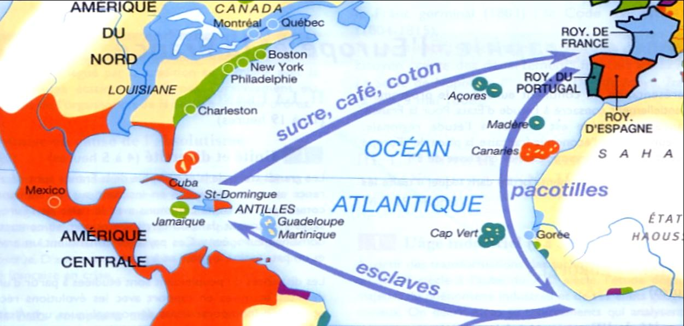

[http://www.ldh-toulon.net/article.php3?id_article=528]

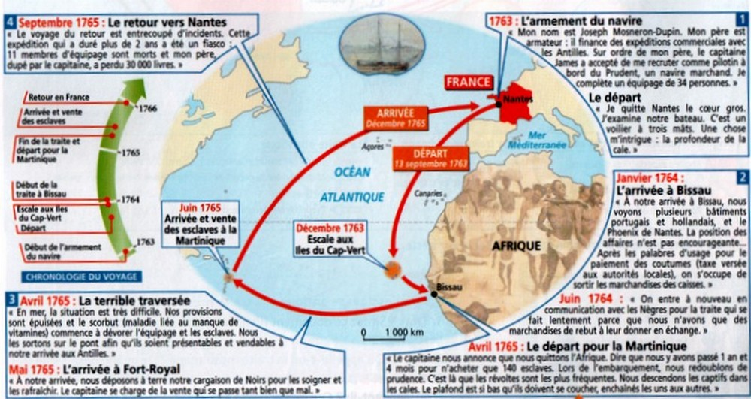

[http://aurelienloriau.free.fr/quatri%E8me/histoire/esclavage/lecon2.htm]

Le commerce triangulaire est le terme attribué au commerce des esclaves à partir du 17e siècle. En effet, le voyage se faisait en trois étapes comme l’expression « triangulaire » le suggère :
1) Europe-Afrique
2) Afrique-Amériques
3) Amériques-Europe
Ces trois étapes formaient le commerce triangulaire :

Première étape - sens Europe-Afrique : le navire négrier part de France (principalement des ports de Nantes, La Rochelle, Le Havre, Bordeaux), chargé de vivres et de diverses marchandises (cuivre, quincaillerie, armes, poudre, eau de vie, verroterie, textiles, rhum, perles...) destinées à l’échange de la cargaison contre les esclaves.

Deuxième étape - sens Afrique-Amériques : Le navire repart, les cales pleines de ces centaines d’esclaves entassés comme du bétail pour la traversée de l’Atlantique vers les îles d’Amérique. Auparavant ces esclaves ont été acheminés par des négriers africains jusqu’aux côtes. Afin de permettre de remplir les cales du bateau au maximum, on disposait les esclaves selon le système dit « de la cuillère », c’est-à-dire en sens inverse l’un de l’autre, les pieds de l’un se trouvant à la hauteur de la tête de l’autre. Rappelons-nous les mots de l’écrivain martiniquais Aimé Césaire dans son « Cahier d’un retour au pays natal » (1939) pour décrire ce supplice: « J’entends de la cale monter les malédictions enchaînées, les hoquettements des mourants, le bruit d’un qu’on jette à la mer … des abois d’une femme en gésine... des ricanements de fouets... ». Bon nombre d’entre eux meurent de famine, de soif ou de maladie pendant le voyage, les malades étant tout simplement jetés par-dessus bord. Certains se suicident en mangeant du sable ou en s’ouvrant les veines avec leurs chaînes ; d’autres parviennent à se jeter dans la mer malgré les filets de protection.

Arrivés à destination après trois à six semaines de souffrances sur les négriers, les esclaves sont vendus aux propriétaires de plantations pour les faire travailler comme domestiques ou comme main-d’œuvre servile bon marché. Plus d’un tiers meurt d’épuisement et de mauvais traitements sur les plantations.

Troisième étape - sens Amériques-Europe : Après la vente des esclaves le navire ne repart jamais à vide, l’argent servant à l’achat de produits locaux agricoles qui ont été cultivés par les esclaves et sont destinés à la vente en Europe. Les principales denrées commercialisées sont le café, le sucre, le tabac et le coton...

L’esclavage aux Amériques a été pratiqué surtout dans les territoires qui constituent aujourd’hui les départements et régions d'outre-mer (la Guadeloupe, la Martinique, la Guyane), mais aussi à Saint-Domingue (Haïti), colonie française, située sur la partie occidentale de l’Île d'Hispaniola (1627-1804). La majorité des esclaves venaient d’Afrique de l’Ouest.

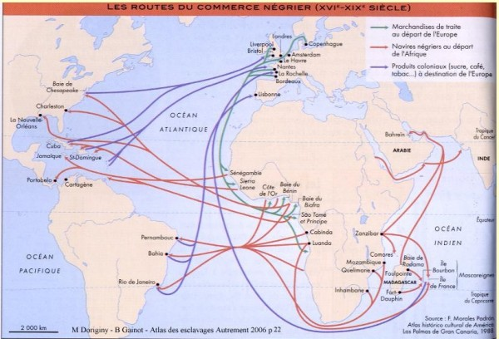

[http://evenementssolidarite.solidairesdumonde.org/media/02/02/447238534.jpg]

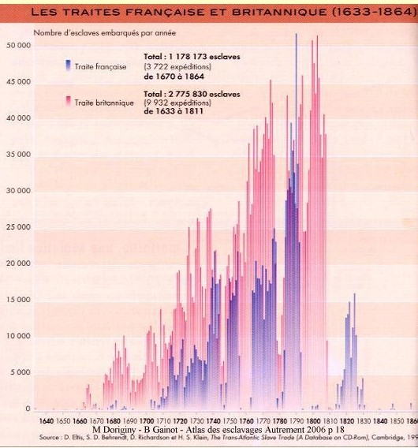

[http://evenementssolidarite.solidairesdumonde.org/media/00/02/121998195.jpg]
3. Les conditions de vie des esclaves
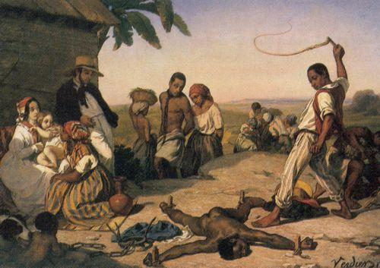
La violence morale commençait tout d'abord par le déracinement. On arrache les esclaves à leurs tribus et leurs habitations pour les transporter vers des lieux inconnus. Ensuite on anéantit leur identité par le changement du nom. Souvent on ne leur attribuait qu'un simple surnom. De plus, on les baptisait deux fois : une première fois dans le bateau pour ceux qui ne survivraient pas au voyage et une seconde fois individuellement pour leur attribuer un nom. Par cet acte, les esclavagistes s’appropriaient l'identité de leurs esclaves qui devaient subir bien d'autres humiliations.
La violence physique s'exprimait dans les mauvaises conditions de vie et de travail, sans oublier la sous-alimentation. Les esclavagistes ne donnaient aux esclaves que le strict minimum pour qu'ils puissent réaliser leur travail quotidien. Les châtiments et la répression pouvaient se présenter sous différentes formes : le fouet, les brûlures, les mutilations, l'enchaînement, la peine de mort. Par conséquent l'espérance de vie d'un esclave travaillant sur les plantations était courte, elle s’élevait à environ quinze ans. Les familles étaient souvent disséminées, leurs membres étant vendus dans des plantations séparées.

Bernardin de Saint-Pierre, Voyage à l'île de France, 1769, lettre XII

« Au point du jour trois coups de fouet sont le signal qui les appelle à l'ouvrage. Chacun se rend avec sa pioche dans les plantations où ils travaillent presque nus, à l'ardeur du soleil. On leur donne pour nourriture du maïs broyé cuit à l'eau, ou des pains de manioc ; pour habit, un morceau de toile. A la moindre négligence, on les attache par les pieds et par les mains, sur une échelle ; le commandeur, armé d'un fouet de poste, leur donne sur leur derrière nu cinquante, cent, et jusqu'à deux cents coups. Chaque coup enlève une portion de la peau. Ensuite on détache le misérable tout sanglant ; on lui met au cou un collier de fer à trois pointes, et on le ramène au travail. »

La traite des noirs a eu des conséquences graves en Afrique. La recherche d'esclaves a entraîné des guerres tribales et souvent de véritables chasses à l'homme. Elle a fait subir aux sociétés africaines de profonds bouleversements, à savoir des crises sociales, identitaires, culturelles et économiques. Par conséquent, l'esclavage a été l'étape historique qui favorisait la colonisation, qui est encore une autre forme d'exploitation.

4. Histoire des Antilles et de la traite négrière (Niveau B1-B2)

L’époque des Grandes découvertes commence à la fin du XVe siècle lorsque les navigateurs européens se mettent à la recherche d’un passage maritime pour se rendre en Inde et en Chine pour y aller chercher des épices, de la soie et bien d’autres trésors, notamment de l’or pour remplir les caisses toujours vides des souverains. Depuis la prise de Constantinople en 1453 par les Turc ottomans la route terrestre vers l’Orient est devenue trop dangereuse, car contrôlée par les musulmans, et on cherche alors une route navigable pour contourner cet obstacle. Tandis que les Portugais Vasco de Gama est le premier à contourner l’Afrique pour se rendre en Inde en 1497, son concurrent italien Christophe Colomb qui est au service des rois catholiques d’Espagne cherche sa chance en naviguant vers l’ouest pour découvrir l’Amérique en 1492 où plus précisément les Antilles (les Bahamas, Cuba et Saint-Domingue). Pendant tout le XVIe siècle les Espagnoles et les Portugais se partageront le monde.

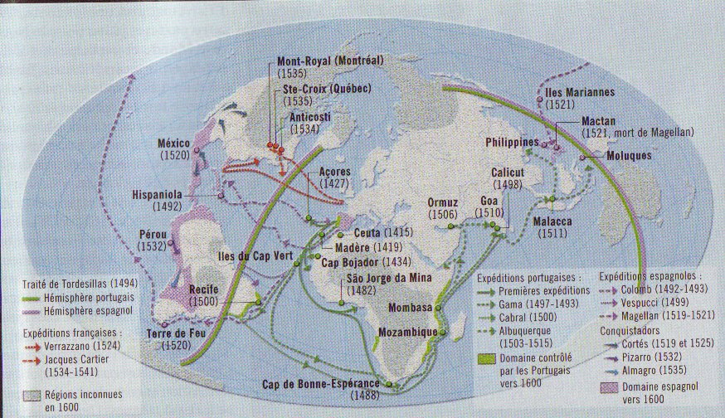
[https://sites.google.com/site/gwallerick/tordesillas.jpg]

En France, c’est Jacques Cartier (1534) qui va explorer le Canada (appelé à l’époque la Nouvelle-France) au nom du roi Francois I, mais ne revenant pas avec les trésors espérés le projet de colonisation est abandonné. Le vrai fondateur de la colonisation française sera le Cardinal de Richelieu au début du XVIIe siècle. Il est à l’origine de la création de compagnies de commerce qui cherchent à exploiter des territoires lointains pour enrichir la France. En 1626, le navigateur normand Pierre Belain d’Esnambuc demande à Richelieu de lui permettre de fonder la compagnie de Saint-Christophe afin de coloniser cette île qu’il a découverte un an auparavant. Richelieu accepte d’investir dans ce grand projet qui doit étendre la gloire de la France.

Lorsque Belain d’Esnambuc retourne à Saint-Christophe pour prendre possession de l’île au nom du roi de France, Louis XIII, les habitants de l’île, les Caraïbes, s’y opposent et sont massacrés dans un bain de sang. En 1635 les hommes de la Compagnie des Amériques occupent la Martinique et la Guadeloupe. Le principe de l’ »Exclusif » les obligent à commercer uniquement avec la métropole. Commence alors la colonisation et l’exploitation des îles des Petites Antilles à plus grande échelle. La population indigène est maltraitée, exploitée et décimée pendant les 20 années qui suivent l’arrivée des colonisateurs.

Pourtant les colons ont besoin de main-d’œuvre pour travailler sur les plantations de tabac. C’est pour cette raison qu’ils font venir de France des travailleurs « engagés », généralement de pauvres gens auxquels on paie la traversée afin qu’ils acceptent de signer un contrat de travail d’une durée de 36 mois. Mais cette main-d’œuvre est insuffisante. À la demande pressante de Colbert, le roi Louis XIV autorise officiellement l’esclavage en 1670. La traite négrière par l’Atlantique peut commencer. Et la porte de l’île de Gorée au Sénégal s’ouvre alors en grand pour exporter des centaines de milliers d’esclaves vers les îles d’Amérique.

Des colons juifs hollandais expulsés du Brésil portugais vont apporter les secrets de fabrication du sucre aux Antilles. La culture de la canne à sucre va progressivement remplacer celle du tabac et faire la fortune de ces îles sucrières. Dans les plantations on a besoin d’environ deux à trois esclaves pour cultiver un hectare de canne. La demande en esclaves se fait de plus en plus forte et le trafic des navires négriers entre la France, l’Afrique de l’Ouest et les Antilles qu’on appelle commerce triangulaire augmente d’année en année.

L’église soutient se trafic d’esclave parce qu’elle est convaincue que ses hommes sont plutôt des animaux que des êtres humains et qu’il faut éduquer les noirs comme les enfants pour leur apporter la civilisation et l’évangile. Certains scientifiques proclament la supériorité de la race blanche « prouvée » par des études anatomiques. En 1685 la publication du Code noir essaie de réglementer le commerce et les conditions des esclaves noirs dans les colonies françaises. Selon l’article 44 les esclaves sont la propriété des colons et ont la même valeur qu’un « meuble. »

Au XVIIIe siècle le trafic d’esclaves atteint sa plus grande intensité avec près de 30 000 captifs qui arrivent chaque année aux Antilles. En 1780 les Blancs ne constituent plus que 12% de la population des îles du Vent (Martinique et Guadeloupe). Pour l’ensemble des Antilles françaises avec la plus grande colonie de plantation à Saint-Domingue (Haïti) on compte environ 600 000 esclaves pour 760 000 habitants. Il convient alors parfaitement de parler d’îles à esclaves. L’esclavage sera aboli en France seulement en 1848.

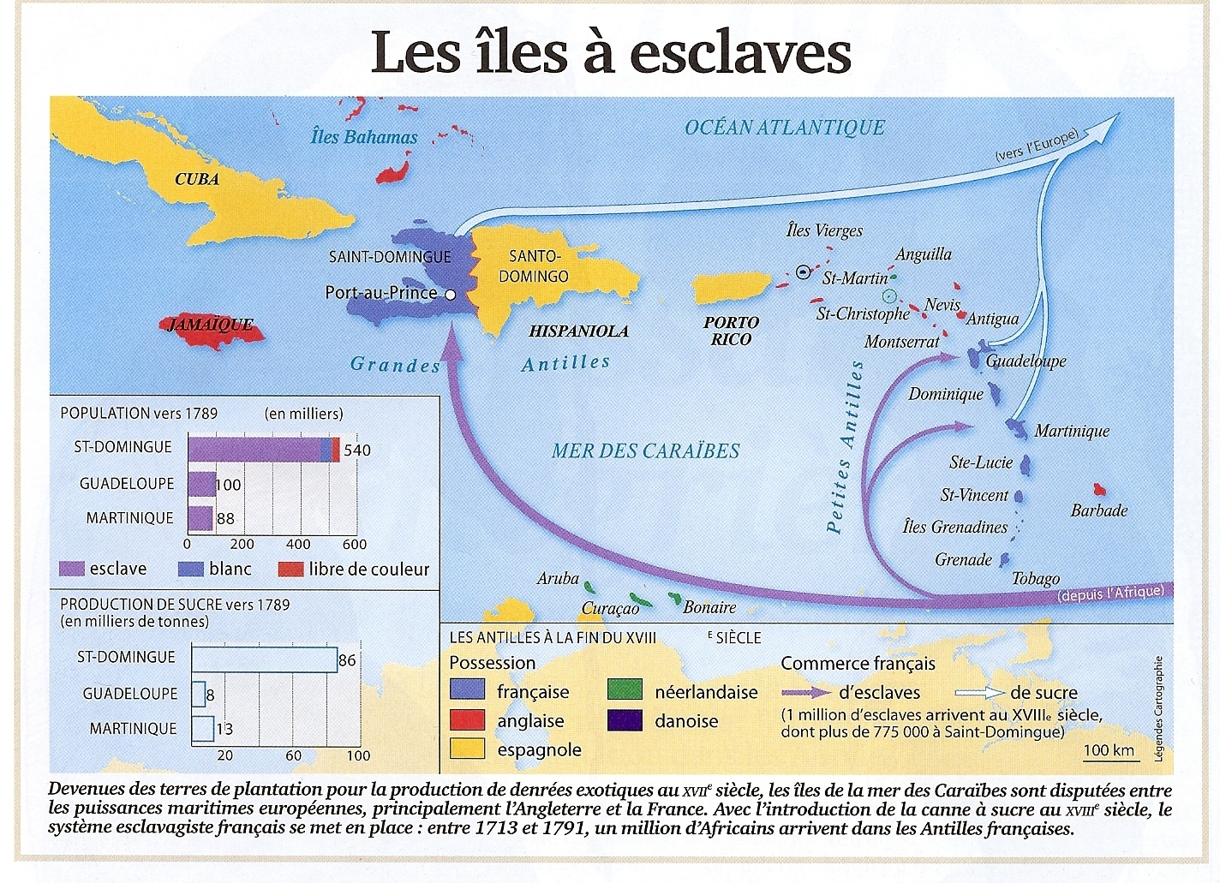
Olivier Pétré-Grenouilleau, « Et la France devint une puissance négrière », in : L’Histoire (2010) 353 : 46

Activités après la lecture du texte (Productions orales et écrites, créativité)

- Formez trois groupes pour décrire les expéditions espagnoles, portugaises et françaises. Puis faites une petite recherche sur Christophe Colomb, Vasco da Gama et Jacques Cartier. Présentez vos résultats devant la classe.
- Exposez le problème géostratégique provoqué par la prise de Constantinople.
- Elaborez un dialogue entre le Cardinal de Richelieu et le navigateur Belain d’Esnambuc que vous mettrez en scène.
- Rédigez le rapport que Belain d’Esnambuc fait à Richelieu après la prise de possession de l’île Sainte-Christophe.
- Décrivez les premières actions et projets des hommes de la Compagnie des Amériques.
- Montrez a) les conflits qui résultent du manque de la main-d’œuvre et b) les décisions qui seront prises pour faire face au problème.
- Essayez de définir la différence entre un « engagé » et un « esclave ».
- Décrivez les conséquences de l’implantation de la canne à sucre dans les Antilles.
- Retracez l’argumentation qu’utilisent les pères d’Église et les scientifiques pour justifier l’esclavage et donnez votre avis.
- Exposez la fonction du « Code noir ». Qu’en pensez-vous ?
- Montrez la situation de l’esclavage dans les Antilles au XVIIIe siècle.

Découvre le jeu ludo-éducatif consacré à l'esclavage en Martinique
[http://www.esclavage-martinique.com/jeu/intro.htm]

- Tâches :

Faites comme Adrien, l’étudiant d’origine martiniquaise vivant à Marseille, et découvrez l'histoire de l'esclavage en Martinique en accompagnant ce jeune étudiant dans le jeu ludo-éducatif « L’île aux esclaves ». Adrien essaie de réunir des informations propres aux origines de sa famille et se documenter sur les événements principaux de cette époque. Pour commencer le jeu il faut cliquer sur « Signature ». Puis, vous cherchez les activités en traversant la page avec la sourie.

Il y a cinq lieux d’activités que vous pouvez étudier en groupes:

- La maison de la maman d’Adrien: D'où viennent nos ancêtres? Parle-mois de l'esclavage.
- Le grand-père d’Adrien vous donne des renseignements: Comment vivaient les esclaves en Martinique. Quels étaient les principaux acteurs de l'esclavage? Que sais-tu sur notre famille? D'où venaient les esclaves.
- La bibliothèque de « Le Havre »
- La bibliothèque « Schœlcher »
- L’île de Gorée

5. Extraits littéraires
Aimé Césaire, Les humiliations et les supplices des esclaves
Rappelons-nous les mots de l’écrivain martiniquais Aimé Césaire dans son « Cahier d’un retour au pays natal » (1939) pour décrire les humiliations et les supplices des esclaves :
« Et ce pays cria pendant des siècles que nous sommes des bêtes brutes ; que les pulsations de l'humanité s'arrêtent aux portes de la nègrerie ; que nous sommes un fumier ambulant hideusement prometteur de cannes tendres et de coton soyeux et l'on nous marquait au fer rouge et nous dormions dans nos excréments et l'on nous vendait sur les places et l'aune de drap anglais et la viande salée d'Irlande coûtaient moins cher que nous, et ce pays était calme, tranquille, disant que l'esprit de Dieu était dans ses actes. (...) J’entends de la cale monter les malédictions enchaînées, les hoquettements des mourants, le bruit d’un qu’on jette à la mer (...) des abois d’une femme en gésine (...) des ricanements de fouets ».
(Aimé Césaire, Cahier d’un retour au pays natal, 1939)

Voltaire, L'esclave de Surinam
Le XVIIIe siècle est le siècle de l'esclavage mais aussi celui des Lumières, un mouvement intellectuel qui s’est développé autour d’idées pré-démocratiques, fondé sur la « raison éclairée » de l’homme. Les inspirateurs de ce mouvement ont œuvré pour un progrès du monde dépassant des siècles d’irrationalité, de superstition et de tyrannie.
Voltaire (1694-1778) est un écrivain et philosophe célèbre du Siècle des Lumières qui combat l’intolérance et les préjugés. Tout en ayant placé son argent dans la traite négrière, il condamne la traite par sa verve ironique dans son « Essai sur les mœurs » (1756) et dans son conte philosophique « Candide » (1759).

Voilà les propos du protagoniste Candide qui arrive à Surinam et rencontre un pauvre esclave:
« En approchant de la ville, ils rencontrèrent un nègre étendu par terre, n'ayant plus que la moitié de son habit, c'est-à-dire d'un caleçon de toile bleue ; il manquait à ce pauvre homme la jambe gauche et la main droite. « Eh, mon Dieu ! lui dit Candide en hollandais, que fais- tu là, mon ami, dans l'état horrible où je te vois ? -- J'attends mon maître, M. Vanderdendur, le fameux négociant, répondit le nègre. -- Est-ce M. Vanderdendur, dit Candide, qui t'a traité ainsi ? -- Oui, monsieur, dit le nègre, c'est l'usage. On nous donne un caleçon de toile pour tout vêtement deux fois l'année. Quand nous travaillons aux sucreries, et que la meule nous attrape le doigt, on nous coupe la main ; quand nous voulons nous enfuir, on nous coupe la jambe : je me suis trouvé dans les deux cas. C'est à ce prix que vous mangez du sucre en Europe. Cependant, lorsque ma mère me vendit dix écus patagons sur la côte de Guinée, elle me disait : " Mon cher enfant, bénis nos fétiches, adore-les toujours, ils te feront vivre heureux, tu as l'honneur d'être esclave de nos seigneurs les blancs, et tu fais par là la fortune de ton père et de ta mère. " Hélas ! je ne sais pas si j'ai fait leur fortune, mais ils n'ont pas fait la mienne. Les chiens, les singes et les perroquets sont mille fois moins malheureux que nous. Les fétiches hollandais qui m'ont converti me disent tous les dimanches que nous sommes tous enfants d'Adam, blancs et noirs. Je ne suis pas généalogiste ; mais si ces prêcheurs disent vrai, nous sommes tous cousins issus de germains. Or vous m'avouerez qu'on ne peut pas en user avec ses parents d'une manière plus horrible. »
Voltaire, Candide, ou l’optimisme, Paris, 1759, Extrait du chapitre 19.

Voltaire, La race des Nègres
« La race des Nègres est une espèce d’hommes différente de la nôtre [...] on peut dire que si leur intelligence n’est pas d’une autre espèce que notre entendement, elle est très inférieure. Ils ne sont pas capables d’une grande attention, ils combinent peu et ne paraissent faits ni pour les avantages, ni pour les abus de notre philosophie. Ils sont originaires de cette partie de l’Afrique comme les éléphants et les singes ; ils se croient nés en Guinée pour être vendus aux Blancs et pour les servir. »
Voltaire, Essai sur les mœurs, Genève, 1755, t. XVI, pp. 269-270

Montesquieu: De l’esclavage des nègres
Si j’avais à soutenir le droit que nous avons eu de rendre les nègres esclaves, voici ce que je dirais :
« Les peuples d’Europe ayant exterminé ceux de l’Amérique, ils ont dû mettre en esclavage ceux de l’Afrique, pour s’en servir à défricher tant de terres.
« Le sucre serait trop cher, si l’on ne faisait travailler la plante qui le produit par des esclaves.
« Ceux dont il s’agit sont noirs depuis les pieds jusqu’à la tête ; et ils ont le nez si écrasé qu’il est presque impossible de les plaindre.
« On ne peut se mettre dans l’idée que Dieu, qui est un être très sage, ait mis une âme, surtout une âme bonne, dans un corps tout noir.
« On peut juger de la couleur de la peau par celle des cheveux, qui, chez les Egyptiens, les meilleurs philosophes du monde, étaient d’une si grande conséquence, qu’ils faisaient mourir tous les hommes roux qui leur tombaient entre les mains.
« Une preuve que les nègres n’ont pas le sens commun, c’est qu’ils font plus de cas d’un collier de verre que de l’or, qui, chez des nations policées, est d’une si grande conséquence.
« Il est impossible que nous supposions que ces gens-là soient des hommes ; parce que, si nous les supposions des hommes, on commencerait à croire que nous ne sommes pas nous-mêmes chrétiens. »
Montesquieu, De l’Esprit des lois, 1748, livre XV, chap. V.

Bernardin de Saint-Pierre, Voyage à l'île de France

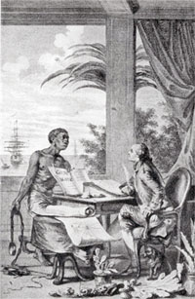
Bernardin de Saint-Pierre écrit en 1769 : « Je suis fâché que des philosophes qui combattent les abus avec tant de courage n'aient guère parlé de l'esclavage des Noirs que pour en plaisanter. Ils se détournent au loin ; ils parlent de la Saint-Barthélemy, du massacre des Mexicains par les Espagnols, comme si ce crime n'était pas celui de nos jours, et auquel la moitié de l'Europe prend part. Y a-t-il plus de mal à tuer d'un coup des gens qui n'ont pas nos opinions, qu'à faire le tourment d'une nation à qui nous devons nos délices ? Ces belles couleurs de rose et de feu dont s'habillent nos dames ; le coton dont elles ouatent leurs jupes ; le sucre, le café, le chocolat de leurs déjeuners, le rouge dont elles relèvent leur blancheur : la main des malheureux Noirs a préparé tout cela pour elles. Femmes sensibles, vous pleurez aux tragédies, et ce qui sert à vos plaisirs est mouillé de pleurs et teint du sang des hommes. »
(Voyage à l'Île de France, 1769, lettre XII) - Image: Frontispice du Voyage à l'Isle de France illustré par Moreau le Jeune.

L'abbé Raynal, Histoire philosophique et politique
« Mais les nègres sont une espèce d'hommes nés pour l'esclavage. Ils sont bornés, fourbes, méchants ; ils conviennent eux-mêmes de la supériorité de notre intelligence, et reconnaissent presque la justice de notre empire.
Les nègres sont bornés, parce que l'esclavage brise tous les ressorts de l'âme. Ils sont méchants : pas assez avec vous. Ils sont fourbes, parce qu'on ne doit pas la vérité à des tyrans. Ils reconnaissent la supériorité de notre esprit, parce que nous avons perpétué leur ignorance ; la justice de notre empire, parce que nous avons abusé de leur faiblesse. Dans l'impossibilité de maintenir notre supériorité par la force, une criminelle politique s'est rejetée sur la ruse. Vous êtes presque parvenus à leur persuader qu'ils étaient une espèce singulière, née pour l'abjection et la dépendance, pour le travail et le châtiment. Vous n'avez rien négligé, pour dégrader ces malheureux, et vous leur reprochez ensuite d'être vils.
Mais ces nègres étaient nés esclaves.
À qui, barbares, ferez-vous croire qu'un homme peut être la propriété d'un souverain ; un fils, la propriété d'un père ; une femme, la propriété d'un mari ; un domestique, la propriété d'un maître ; un esclave, la propriété d'un colon ? Être superbe et dédaigneux qui méconnais tes frères, ne verras-tu jamais que ce mépris rejaillit sur toi ? Ah ! si tu veux que ton orgueil soit noble, aie assez d'élévation pour le placer dans tes rapports nécessaires avec ces malheureux que tu avilis ? Un père commun, une âme immortelle, une félicité future : voilà ta véritable gloire, voici aussi la leur.
Mais c'est le gouvernement lui-même qui vend les esclaves.
D'où vient à l'état ce droit ? Le magistrat, quelque absolu qu'il soit, est-il propriétaire des sujets soumis à son empire ? A-t-il d'autre autorité que celle qu'il tient du citoyen ? Et jamais un peuple a-t-il pu donner le privilège de disposer de sa liberté ?
Mais l'esclave a voulu se vendre. S'il s'appartient à lui-même, il a le droit de disposer de lui. S'il est le maître de sa vie, pourquoi ne le serait-il pas de sa liberté ? C'est à lui de se bien apprécier. C'est à lui de stipuler ce qu'il croit valoir. Celui dont il aura reçu le prix convenu l'aura légitimement acquis.
L'homme n'a pas le droit de se vendre, parce qu'il n'a pas celui d'accéder à tout ce qu'un maître injuste, violent et dépravé pourrait exiger de lui. Il appartient à son premier maître, Dieu, dont il n'est jamais affranchi. Celui qui se vend fait avec son acquéreur un pacte illusoire : car il perd la valeur de lui-même. »
(L'abbé Raynal, Histoire philosophique et politique des établissements et du commerce des Européens dans les deux Indes, 1770)

Condorcet, L'esclavage est contraire au droit naturel
Un homme se présente à moi, et me dit : Donnez-moi une telle somme, et je serai votre esclave. Je lui délivre la somme, il l'emploie librement (sans cela le marché serait absurde); ai-je le droit de le retenir en esclavage ? J'entends lui seul; car il est bien clair qu'il n'a pas eu le droit de me vendre sa postérité; et quelle que soit l'origine de l'esclavage du père, les enfants naissent libres.
Je réponds que dans ce cas-là même, je ne puis avoir ce droit. En effet, si un homme se loue à un autre homme pour un an, par exemple, soit pour travailler dans sa maison, soit pour le servir, il a formé avec son maître une convention libre, dont chacun des contractants a le droit d'exiger l'exécution. Supposons que l'ouvrier se soit engagé pour la vie : le droit réciproque entre lui et l'homme à qui il s'est engagé doit subsister comme pour une convention à temps. Si les lois veillent à l'exécution du traité; si elles règlent la peine qui sera imposée à celui qui viole la convention; si les coups, les injures du maître sont punies par des peines ou pécuniaires ou corporelles (et pour que les lois soient justes, il faut que, pour le même acte de violence, pour le même outrage, la peine soit aussi la même pour le maître et pour l'homme engagé); si les tribunaux annulent la convention dans le cas où le maître est convaincu ou d'excéder de travail son domestique, son ouvrier engagé, ou de ne pas pourvoir à sa subsistance; si lorsque après avoir profité du travail de sa jeunesse, son maître l'abandonne, la loi condamne ce maître à lui payer une pension : alors cet homme n'est point esclave. Qu'est-ce en effet que la liberté considérée dans le rapport d'un homme à un autre ? C'est le pouvoir de faire tout ce qui n'est pas contraire à ses conventions; et dans le cas où l'on s'en écarte, le droit de ne pouvoir être contraint à les remplir, ou puni d'y avoir manqué, que par un jugement légal. C'est enfin le droit d'implorer le secours des lois contre toute espèce d'injure ou de lésion. Un homme a-t-il renoncé à ses droits; sans doute alors il devient esclave : mais aussi son engagement devient nul par lui-même, comme l'effet d'une folie habituelle, ou d'une aliénation d'esprit causée par la passion ou l'excès du besoin. Ainsi, tout homme qui, dans ses conventions, a conservé les droits naturels que nous venons d'exposer, n'est pas esclave; et celui qui y a renoncé, ayant fait un engagement nul, est aussi en droit de réclamer sa liberté, que l'esclave fait par la violence : il peut rester le débiteur, mais seulement le débiteur libre de son maître.
Il n'y a donc aucun cas où l'esclavage, même volontaire dans son origine, puisse n'être pas contraire au droit naturel.
Condorcet, Réflexions sur l'esclavage des Nègres, 1781, chap. IV.

